**«Дети выйдут в соцсети быстрее, чем мы думаем. И прочитают всё, о чём писали мама и папа»**

Почему всё-таки не стоит писать о детях в соцсетях. Совсем!

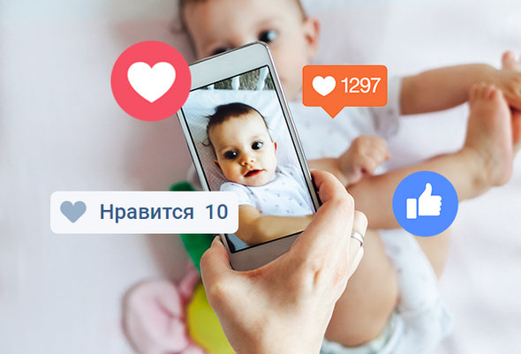

*Мало кто из взрослых задумывается, чем оборачивается для детей желание родителей сделать семейную жизнь публичной. И совсем единицы понимают, что дети когда-нибудь вырастут и прочитают всё, о чём писали их мамы и папы. Анастасия Миронова — о том, как не испортить детям будущее своими записями в фейсбуке и инстаграме.*

В конце 2000-х моя знакомая усыновила сироту. Ребёнок был проблемный, привыкать к семье не хотел. Обо всех своих переживаниях его мама писала в соцсетях. Спустя годы мальчик вырос, зарегистрировался во «ВКонтакте» и узнал, что его хотели сдать в детдом обратно.

Эту историю я вспоминаю каждый раз, когда вижу, как мои онлайн-френды постят в соцсетях фотографии своих детей, рассказывают о детских бедах и выходках, жалуются на детей или посмеиваются над ними. Увидев очередной такой пост, я всегда думаю: а что бы ответил на него ребёнок? Рад ли он развлекать маминых друзей своим измазанным в варенье личиком, новой стрижкой или дорогой игрушкой?

Хочет ли ребёнок, чтобы о его дурацких вопросах, школьных переживаниях, комплексах или первой влюбленности знали знакомые матери и отца и даже просто незнакомые люди?

Классическая ситуация: живут себе дети спокойно в семье, общаются с друзьями родителей, изредка видят коллег мамы или папы и совсем не подозревают, что эти дяди Серёжи и тёти Лены чуть ли не каждый день наблюдают за их детской жизнью в режиме онлайн: они читают отчёты родителей о том, что ребёнок ел, куда ходил, чем увлекся, когда влюбился и кому напакостил. Большинство людей в соцсетях общается исключительно со своими знакомыми и родными и для них выкладывает забавные фото детских мордочек, рассказывает смешные истории о своих ребятишках. А потом тётя Лена приходит в гости к маме и заявляет: «Ну, Димка, ты даёшь — покрасил кота зелёнкой и забросил на балкон к соседке!». Все смеются. Кроме Димки.

Получается, что ребёнок, ещё не освоив интернет и не оказавшись в большом социуме, уже теряет приватность. Даже если родители будут хвастаться своим ребёнком в китайском интернете, где его точно никто не знает, право ребёнка на приватность всё равно окажется нарушенным. А когда о жизни детей взрослые в режиме нон-стоп сообщают своим родственникам, друзьям и коллегам, ребёнок и вовсе попадает в паноптикум, где он и другие дети — главные экспонаты.

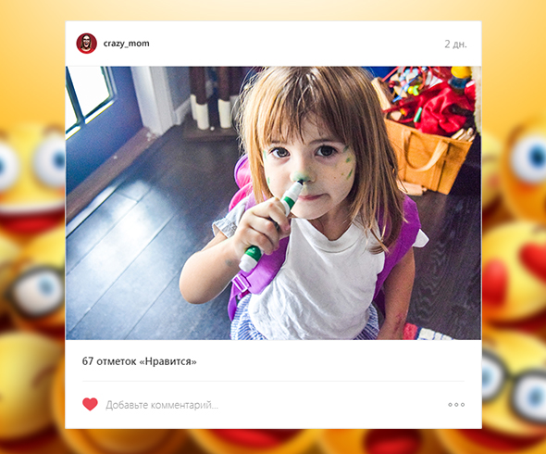

Наше общество ещё не созрело до понимания простой истины: у ребёнка есть право выбора и есть силы этот выбор делать. Думаю, мало кому из родителей, хвастающихся своими детьми в соцсетях, придёт в голову, что дети могут осознанно отказаться от чести быть выставленным в интернете, как в театре, а то и вовсе — будто в цирке. Я порой вижу детей, которые, например, не хотят фотографироваться, но их всё равно снимают: «Ты что, это ведь так забавно, ты — верхом на розовом пони, выложим в „Одноклассники“, отправим тёте Люсе». Мать и мысли не допускает, что отказ ребёнка может быть осознанным. Потому что у нас принято считать, что дети ничего не осознают и ничего не понимают. Утверждение о том, что у детей есть мнение и право выбора, в большинстве семей, я думаю, до сих пор считается вздором.

Но люди не просто не думают о том, что скажут их дети сегодня, — они не думают и о том, что скажут дети завтра. Как не думала моя знакомая, которая рассказывала публично о желании вернуть сына в детский дом. Здесь сказывается низкая компьютерная грамотность взрослых: они до сих пор верят, что компьютер и интернет — это слишком сложно, что это для взрослых и что ребёнок до этого дорастет нескоро.

Взрослые вообще не думают, что их дети когда-нибудь дорастут и до Фейсбука, и до «ВКонтакте», и до Инстаграма

Причем, пользоваться соцсетями они будут куда активнее родителей. Моему аккаунту во «ВКонтакте» 10 лет. За это время у меня во френдах появились дети моих друзей — те самые карапузы, чьими фотографиями их родители хвастались ещё несколько лет назад.

Дети выйдут в соцсети гораздо быстрее, чем взрослые думают. И обязательно прочитают всё, о чём писали мама и папа. Узнают, например, что отец на самом деле не хотел второго ребёнка и настаивал на аборте. Что из-за ребёнка у мамы после родов была депрессия, а денег не было. Что папа вынужден был взят третью работу и очень уставал. Что родители чуть не развелись, но брак удержала ипотека.

Читайте также:

[[](http://mel.fm/blog/anastasiya-mironova/39842-neporotoye-pokoleniye-kak-vyrosli-podrostki-s-sobstvennym-mneniyem)](http://mel.fm/blog/anastasiya-mironova/39842-neporotoye-pokoleniye-kak-vyrosli-podrostki-s-sobstvennym-mneniyem" \t "_blank)

[Непоротое поколение: как выросли подростки с собственным мнением](http://mel.fm/blog/anastasiya-mironova/39842-neporotoye-pokoleniye-kak-vyrosli-podrostki-s-sobstvennym-mneniyem" \t "_blank)

Разумеется, не нужно каждый свой шаг в интернете оценивать с точки зрения выросших детей. Но мысль о том, что дети рано или поздно все прочитают, определенно не будет лишней.

И хорошо, если дети вырастут и просто останутся недовольны тем, как их представляли на публику родители. Гораздо хуже, если излишняя «болтливость» родителей в соцсетях испортит ребёнку жизнь. На западе, где интернетизация произошла раньше, постоянно случаются скандалы, вызванные излишней открытостью родителей. Например, человек сменил пол, сменил имя, город, из Сандры превратился в Алехандро, зажил новой жизнью, и тут всплывают в интернете фотографи, где он — маленькая девочка с бантиками и в костюме белоснежки. А бывает, что человек хочет скрыть своеёпрошлое (имеет право!), но тут появляются «приветы» из этого прошлого в виде постов родителей, которые подробно рассказывают о жизни сына: где учился, чем увлекался, почему переехал. Полбеды, когда ребёнок таких родителей вырастает непубличным человеком, — в таком случае родители лишь немного подпортят ему жизнь. А если ребёнок вырос кинозвездой, известным политиком или спортсменом? Зачем миру знать, что известная актриса родилась дурнушкой и сделала кучу пластических операций, что политик был отъявленным двоечником и хулиганом, а спортсмена в секции бега держали за взятки?

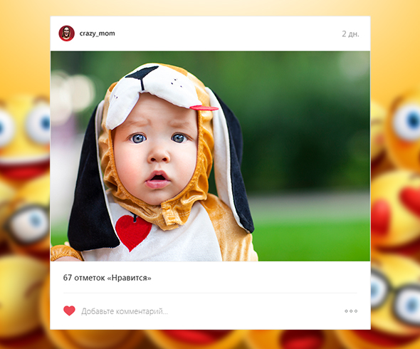

Я очень не люблю, когда мои френды рассказывают о своих детях в интернете. И тем более показывают их. Потому что я не понимаю, насколько трезво смотрят на жизнь и будущее такие родители. И насколько они уважают своих детей. Не уважаете? Тогда хотя бы подумайте о безопасности.

Если вы публикуете фотографии ребёнка в соцсетях и если ваш ребёнок по каким-то причинам понравится злоумышленнику, вас и ребёнка легко будет найти

По фотографиям дома, по рассказам о ваших привычках, о школе, по фотографиям из мест, где вы часто бываете. Прибавьте к этому осведомлённость преступника о вашей жизни и жизни вашего ребёнка (вы же сами обо всём рассказываете!) и получите очень неприятную ситуацию. Вообразите, что некий человек знает, где живёт ваш ребёнок, когда и с кем он ходит в школу, в каких кружках занимается, какие оценки получает в музыкальной школе, какого завел пса и как его назвал. У преступника на руках все возможности не просто вычислить вашего ребёнка, но и спокойно увести его за собой: например, сказав, что щенок Рекс так и не поправился и мама увезла его на уколы, поэтому надо ехать к маме в ветклинику. Или расскажет, что папа задержался на стройке с дядей Петей, мама сдаёт бухгалтерский отчёт и из садика нужно возвращаться самому. Поймёт ли мама украденного ребёнка, что потеряла его из-за собственной болтливости?

Читайте также:

[[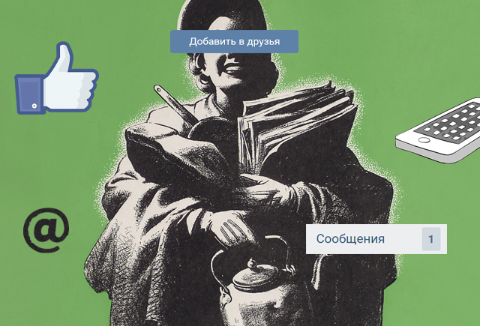](http://mel.fm/otnosheniya_s_detmi/8412576-social_parents)](http://mel.fm/otnosheniya_s_detmi/8412576-social_parents" \t "_blank)

[8 советов от детей, как родителям вести себя в соцсетях](http://mel.fm/otnosheniya_s_detmi/8412576-social_parents" \t "_blank)

Вопрос, зачем родители публикуют семейные фотографии в соцсетях, очень важный. Но не самый интересный. Куда интереснее узнать, что будет с родителями, когда их дети вырастут? К сожалению, среди пользователей соцсетей много тех, чьи ленты новостей состоят исключительно из рассказов о детях и их фотографий.

О чём и о ком они станут писать через 10 лет, когда сын и дочь достигнут возраста сознательности? Здесь кроется огромная проблема: ведь далеко не всем людям, которых современная жизнь вынесла в интернет и в публичное пространство, есть о чём рассказать, чем удивить и привлечь собеседников. Они мало читают, ничем особенным не увлекаются и не умеют складывать слова в предложения. Поэтому они рассказывают о семье. Для многих, людей семья и дети — самая большая ценность. Но, сдаётся мне, что в фейсбуке об этом постоянно рассказывают только те, кому рассказать больше не о чем.

*Фото: iStockphoto (Kikovic, Dezein, Lisa5201, petrenkod, gpointstudio)*